
Laura Kinnunen
p. 0447184752
laura.a.kinnunen@kuopio.fi

Pyhäinpäiväksi sydänystävällistä ruokaa.

Menu 30.10

Maukas uunilohi ja Kauratto
&
Kahden kaalin gratiini

Pistaasivaahtoa ja mantelikorppua



Kokoontumiskerrat syksy 2025
4.9, 18.9, 2.10, 30.10, 13.11, 27.11, 11.12
klo: 10.00 – 13.00
Raaka-aine maksu 10€

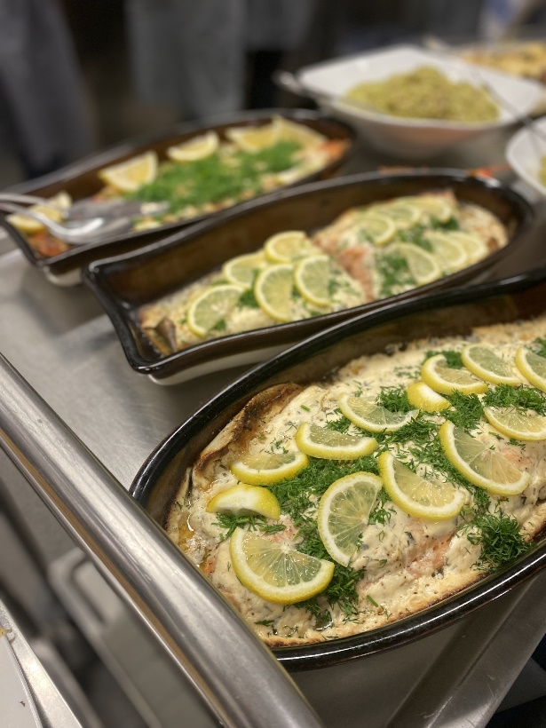
Uunilohi

Ainekset

700g-1kg kirjolohifile
200g kevyt tuorejuusto yrtti
1 kpl sitruunan mehu + kuoriraaste
tai appelsiinimehu + kuoriraaste
rouhittua sitruunapippuria
tai appelsiinipippuria
1 tl suola

1 nippu tuoretta tilliä

Työvaiheet
- Laita lohi uunivuokaan, tarkasta ruodot pois.
- Purista sitruksen mehu tuorejuuston joukkoon ja sekoita tahnaksi.
- Ripottele lohen päälle suola ja makupippuri.
- Levitä tahna tasaisesti lohen päälle.
- Paista 200 asteessa 30-40 min ajan.
- Koristele runsaalla tillillä ja tarjoile.


Sydänmerkki on elintarvikepakkauksista ja ravintoloista löytyvä merkki, joka osoittaa, että kyseinen tuote tai ruoka-annos on ravintoarvoiltaan parempi valinta. Sydänmerkki on kehitetty helpottamaan ja nopeuttamaan arkea. Valitsemalla Sydänmerkki-tuotteita teet pieniä, ravitsemuksen kannalta edullisia muutoksia ruokavalioon, ilman että joudut perehtymään tuoteselosteisiin tai ravintosisältötietoihin.
( sydanmerkki.fi )
Kauratto

Ainekset kauratto Ainekset pesto

5 kpl salottisipuli (banaani) 1 nippu tuoretta basilikaa
4 dl Ruokakaura 1 kpl sitruunakuoriraaste
2 dl valkoviini 200 g pakaste herne kotimainen
7 dl kasvisliemi 125g parmesan raastettuna
1 kpl sitruunanmehu 5 kpl valkosipulin kynsi
oliiviöljyä n ½ dl oliiviöljyä

Työvaiheet pesto

- Sulata herneet jääkaapissa tai kylmän juoksevan veden alla siivilässä.
- Sekoita kaikki ainesosat keskenään sauvasekoittimella.

Työvaiheet kauratto
- Leikkaa sipuli pieneksi kuutioksi.
- Keitä vesi kattilaan ja lisää kasvisliemikuutio.
- Kuullota sipulit oliiviöljyssä paistinpannulla.
- Lisää ruokakaura ja valkoviinit, anna valkoviinin haihtua.
- Lisää kasvislientä kauhallinen kerrallaan ja sekoittele välillä
( kaura ei vaadi jatkuvaa sekoittelua )
- Lisää kasvislientä ja kääntele n. 10 min ajan.
( Kaura saa jäädä purutuntumaa ettei puuroudu )
- Purista kypsän kauran joukkoon sitruunan mehu ja lisää pestoa.
- Maista suola ja tarjoile

Kahden kaalin gratiini

Ainekset

1 kpl kukkakaali
1 kpl parsakaali
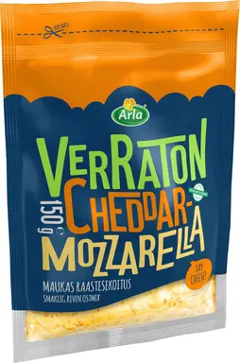
4 rkl rasva = juokseva rasva, margariini tai voi
4 rkl vehnäjauho
5 dl maito
150g juustoraaste ( mozzarella-cheddar )
2 tl oreganoa
suolaa ja valkopippuria myllystä

Työvaiheet

- Voitele vuoka öljyllä.
- huuhtele kaalit ja leikkaa nuput vuokaan.
- Valmista kastike, sulata voi pannulla, ripottele jauhot ja sekoita.
- Lisää maito ja sekoita vispilällä tasaiseksi.
- Lisää juusto raaste, oregano ja mausteet.
- Kaada kaalien päälle ja paista uunissa 225 asteessa n. 30 min ajan kunnes pinta on kauniin ruskea.

Vinkki !

Testaa eri juustoille ja lisää ripaus muskottipähkinää.

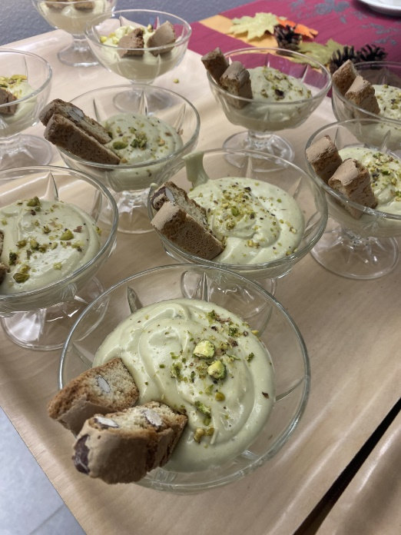
Pistaasivaahto

Ainekset

200g mascarpone juustoa
2 dl vispikermaa
½ prk pistaasilevite
½ dl tomusokeria

Työvaiheet

- Vatkaa mascarpone ja kerma vaahdoksi.
- Annostele annosmaljoihin ja koristele pistaasipähkinä muruilla ja tarjoile mantelikorpun kanssa.

Vinkki !

Osta seuraksi Italialaista Vin Santo - jälkiruokaviiniä ja kasta mantelikorppuja viiniin.

Vinsanto tai vin santo toscano eli pyhäviini on italialainen jälkiruokaviini. Sitä tuotetaan Toscanassa ja Umbriassa käyttämällä pääsääntöisesti Trebbiano-, Sangiovese ja Malvasia-rypälelajeja. ( wikipedia

